
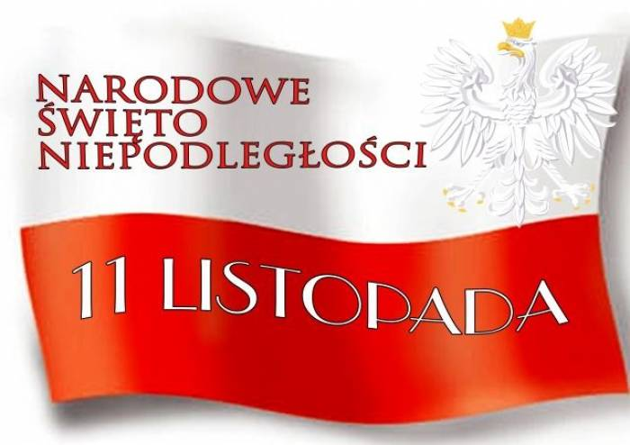

Obchody Święta Niepodległości w gminie Rokitno
Program:
10 listopada 2017 r., /piątek/
- Szkoła Podstawowa im. Jana Pawła II w Rokitnie
10⁰⁰ Akademia z okazji 99 Rocznicy Odzyskania Niepodległości przez Polskę

11 listopada 2017 r., /sobota/
Rokitno:
- Kościół Parafialny w Rokitnie
10⁰⁰ - Msza Święta w Intencji Ojczyzny
Po Mszy Świętej, Uczniowie Szkoły Podstawowej im. Jana Pawła II w Rokitnie wystąpią z montażem słowno - muzycznym o tematyce patriotycznej
Pratulin:
- Sanktuarium Bł. Męczenników Podlaskich w Pratulinie
12⁰⁰ - Msza Święta w Intencji Ojczyzny
13⁰⁰ - Złożenie kwiatów i zapalenie zniczy w Miejscach Pamięci Obrońców Ojczyzny:
- w Kołczynie na Mogile Józefa Dorożyńskiego, żołnierza 66 Pułku Piechoty,
poległego w 1920 roku,
- w Pratulinie na Mogile zbiorowej 20 Żołnierzy Wojska Polskiego, poległych w 1920 roku.

Atrakcje Towarzyszące:
11.11.2017 r.
- Gminna Instytucja Kultury w Rokitnie 11³⁰ - Turniej Szachowy i Warcabowy o Puchar Wójta Gminy Rokitno
Serdecznie zapraszam
Wójt Gminy Rokitno
/-/ Jacek Szewczuk

